Урок виробничого навчання –
урок КВК
на тему:
«Приготування бутербродів: відкритих, закритих, гарячих, складних, простих, дитячих»

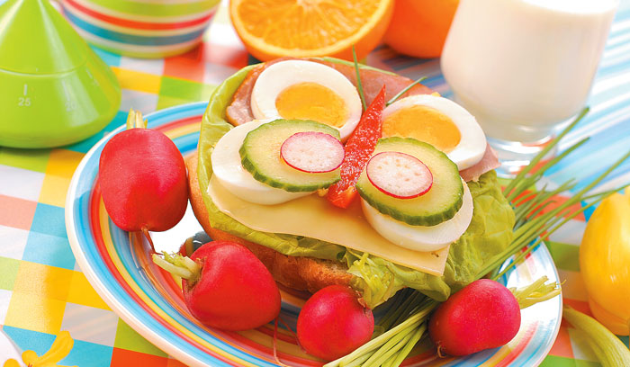

Розробила:
майстер в/н
Гут Л.В.

Вступ
Бутерброди – це одна з найпопулярніших страв у світі. Їх готують у всіх країнах і входити в них можуть зовсім різні продукти. Така велика популярність бутербродів пояснюється тим, що вони дуже зручні у транспортуванні і прості у приготуванні. Перші бутерброди були необхідною їжею, але з часом вони міцно влаштувались в сумках, на кухнях і на святкових столах безлічі людей. В наш час не уявити собі життя без бутербродів, вони є холодні і гарячі, святкові та буденні, кількох ярусні і малесенькі канапе.
За звичай бутерброд включає в себе основу з хліба, білкову складову, приправи та зелень, залежно від того, що ми покладемо у бутерброд, буде змінюватись його поживність, корисність і калорійність. Також до складу бутерброда можуть входити овочі та зелень, помідори, огірки, цибуля, салат, кріп, петрушка.
Тому всі бутерброди можна розділити умовно на 4 групи:
1.Відкриті бутерброди - це скибка хліба з накладеними інгредієнтами.
2.Закриті бутерброди (сандвічі). Тут інгредієнти розміщені між двома скибками хлібної основи.
- Канапе – маленькі бутерброди, на підсушеному або обсмаженому хлібі. Інгредієнти кріпляться шпажкою до хлібної основи.
4.Тартинки – маленькі бутерброди з красиво вирізаної хлібної основи або крекеру, довжина і діаметр 3-5 см. Їх змащують маслом або спеціальною однорідною начинкою.
Бутерброди так полюбились жителям планети Земля, що з ними встановлюють змагання, рекорди і навіть проводять ігри. Так найбільший у світі бутерброд був виготовлений у Леванському селі Корар Катра, його довжина була 720 метрів.
Урок –КВК допомагає краще засвоїти приготування масляних мас, підібрати продукти для бутербродів, приготувати різні види бутербродів і оформити їх.

Тема уроку: Приготування бутербродів: відкритих, закритих, гарячих, складних, простих, дитячих.
Мета уроку: навчальна: навчити учнів самостійно готувати бутерброди, оформляти їх і подавати приготовлене блюдо;
виховна: виховувати повагу до професії, естетичні смаки, креативність мислення;
розвиваюча: розвивати творчу уяву.
Тип уроку: урок - КВК.
Матеріально-технічне забезпечення уроку:
виробничі столи, обробні дошки та ножі з маркуванням ”МВ”,”ОВ”, «РВ», лопатки, емальовані лотки, ножі кухарської трійки, каструлі, ножі, дошки, фігурні ножі, яйце різка, виїмки, тертки, посуд, салфетки.
Продукти: ковбаса, хліб, батон, яйця, морква, часник, шпинат, масло, майонез, сир,…
Тривалість роботи: - 6 годин.

Хід уроку
I. Загальні умови і обстановка проведення уроку
1. Підготовка лабораторії до уроку виробничого навчання.
2.Зовнішній вигляд учнів.
3.Особиста гігієна учнів.

II. Вступний інструктаж
Сьогоднішній урок буде проходити у вигляді КВК. Група ділиться на дві команди:

КОМАНДА КОМАНДА
«Ласунка» «Канапе»
Кожна команда має свій девіз і емблему.

Перший конкурс - «РОЗМИНКА»
Першим конкурсом сьогоднішнього КВК є розминка. В цьому конкурсі шляхом опитування учнів ми встановлюємо чи засвоїли вони теоретичний матеріал з теми «Бутерброди»:
1. Якою масою повинен бути хліб для виготовлення закритого бутерброду?
2. Якою масою нарізується хліб для виготовлення відкритого бутерброду?
З. Яка потреба масла для виготовлення однієї порції бутерброду
відкритого?
4. Якою масою риба накладається на одну порцію відкритого бутерброду?
5. Який розхід твердого сиру на одну порцію бутерброду?
6. Техніка безпеки при роботі з ножем.
7. Як готують зелень для бутерброду?
8. Назвіть різницю між відкритим і закритим бутербродом.
9. Як правильно нарізати варене м'ясо для бутербродів?
10. Розкажіть, як зберегти бутерброди від засихання

Другий конкурс - «ЕРУДИТ»
Завданням конкурсу «ЕРУДИТ» є перевірка вмінь учнів під час приготування масляних бутербродних масел, вмінні правильно визначити співвідношення продуктів, їх сумісність, харчову цінність.
1. Приготувати із даних продуктів бутербродні масляні маси:
а) жовтково - яєчну пасту;
б) оселедець з маслом;
в) масло медове;
г) масло зелене;
д) масло хронове.
2. По 1-му учневі від команди прорекламувати одну з виготовлених мас.

Третій конкурс - «ЕСТАФЕТА»
КВК без естафети, без запалу, вправності, впевненості в своїх діях був би далеко не повний. Тому пропонуємо вам естафету: нарізка продуктів на бутерброди.
Кожний учасник команди маркірованим ножем нарізає один з продуктів, які знаходяться на підносі, закінчивши нарізку, учасник команди ложить ніж, що є сигналом для другого учасника команди, який може приступити до продовження естафети. Виясняємо швидкість і якість нарізки.
- Нарізання хліба на бутерброди.
- Нарізання ковбаси на бутерброди.
- Нарізання огірка на бутерброди.
- Нарізання м’яса яловичини відвареної на бутерброди.
- Нарізання редиски.
Кожному члену команди приготувати по 4-ри бутерброди із запропонованих продуктів на вибір.

Четвертий конкурс КАПІТАНІВ
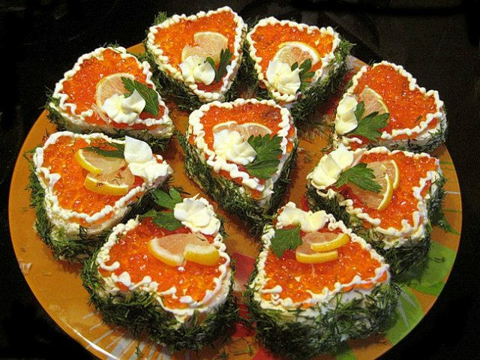
Капітан, керманич команди. Для нього завдання – приготувати бутерброди закусочні.
1. Приготувати по 5-ть порцій бутербродів. Оцінюється: ширший асортимент канапе, майстерність їх оформлення, правильний підбір співвідношення продуктів.
2. Команди обмінюються кросвордами. Вся команда розгадує кросворди команди противника.
- По 1-му запитанню до команди противника.
- Побажання команди команді.
- Кожен учасник команди приготує по одному бутерброду на оригінальність.

П’ятий конкурс - ДОМАШНЄ ЗАВДАННЯ
Рамки сьогоднішнього КВК дуже стислі, нас обмежує час. Але говорячи про бутерброди жаль було б випустити бутербродний торт.
Тому цей конкурс ви мали виконати дома - приготувати торт бутербродний.
Оцінюється:
1. Назва і зовнішній вигляд.
2. Реклама.
Шостий конкурс - ПСИХОЛОГІЧНЕ РОЗВАНТАЖЕННЯ
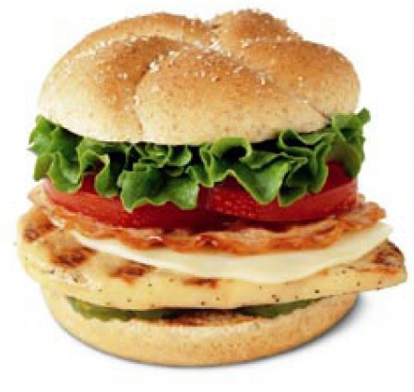
1. Команди пригадують прислів'я і приказки про їжу.
(виграє та команда, яка остання називає прислів'я)
2. 3 продуктів, що залишилися кожен член команди готує по два сандвічі (з котлетами)
3. Кожна команда представляє по одному художньому номеру (вірш, пісню, частівки, гумор про бутерброди).
Сьомий конкурс - «РІШЕННЯ СИТУАЦІЇ»
Наше життя багате несподіванками - одна з них неочікувані гості. Кожна господиня повинна вміти вирішити цю ситуацію:
1. Прийшли сусіди на каву. /Приготувати грінки до кави/.
2.Донька 5-ти років запросила на іменини своїх однолітків, забувши попередити маму.../солодке, дитячі бутерброди/ по одному бутерброду виготовляє кожен член команди.
3.Гарячі бутерброди для гостей ліцею. Кожен учасник команди готує два гарячі бутерброди з м'ясом. Запікають бутерброди кожна команда в окремій жаровій шафі, температура 220-240 ⁰С, час випікання 2-3 хв.
4. Бутербродні фантазії... З тих продуктів, що залишилися на підносах приготувати різноманітні бутерброди.

Аналіз уроку.
1 . Зауваження щодо охорони праці.
2. Вказує на типові помилки в приготуванні бутербродів.
3.Оцінюю роботу кожної команди.
4. Відзначаю найактивніших членів команди.
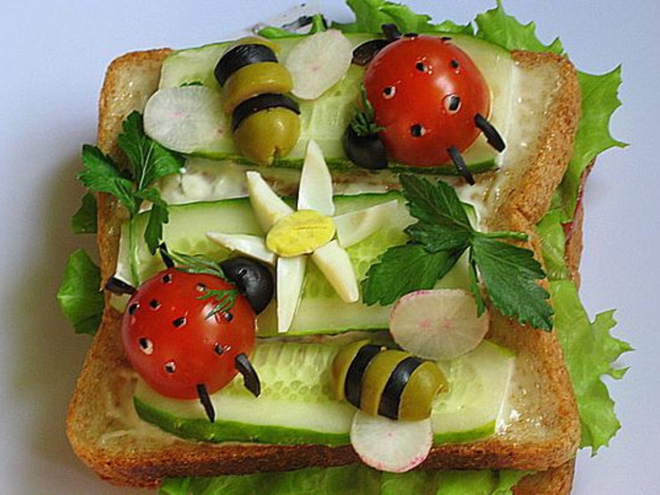
5. Підсумок журі.

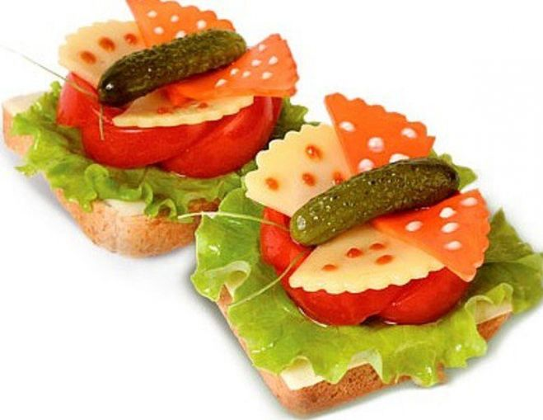

Додаток
Холодні страви - бутерброди (накладанці)
У сучасній українській кухні набули визнання закуски, різні бутерброди (накладанці), які можна комбінувати, канапе. Для приготування бутербродів використовують пшеничний і житній хліб із скоринкою або без неї. Хліб має бути не дуже м'яким, оскільки він погано нарізується, деформується,
Бутерброди повинні мати гарний зовнішній вигляд, приємний аромат і пікантний смак. Тому хліб нарізують скибочками однакової форми (трикутники, прямокутники), на нього акуратно кладуть закуску і прикрашають свіжими овочами, листковими і прямими овочами, кусочками яйця і лимона, маслинами, майонезом або майонезом з корнішонами, калиною чи журавлиною. Якщо до складу бутерброда не входять продукти для оформлення, їх використовують, складаючи відповідну калькуляцію на додаткові продукти.
Подають бутерброди на блюдах, вазах з плоскими краями або мілких столових чи закусочних тарілках, які покривають паперовими серветками.
Бутерброди укладають симетрично або у вигляді рисунка. Бутербродні вироби не підлягають тривалому зберіганню, тому їх готують безпосередньо перед реалізацією.
Бутерброди поділяють на такі основні групи: відкриті (прості й складні - асорті), закриті (сандвічі), закусочні (канапе) і гарячі. Відкриті бутерброди. Бутерброди з жирними продуктами (сало шпик, корейка, грудинка), продуктами, що мають гострий смак (оселедець, кілька, ікра кетова), а також з продуктами, які не мають добре вираженого смаку (яйця, деякі сорти плавленого сиру), готують на житньому хлібі. Для решти бутербродів використовують пшеничний хліб, який після нарізування на скибочки змащуюсь розм'якшеним вершковим маслом або сумішшю масла з гірчицею, майонезом, томатним пюре, кладуть нарізану зелень петрушки, тертий хрін, кільку, оселедець, сир.
Хліб для відкритих бутербродів нарізують скибочками, трохи навскіс завтовшки 1-1,5 см і масою 30-40 г. Продукти для них нарізують, дотримуючись таких правил: товсті батони вареної ковбаси нарізують упоперек одним шматочком на бутерброд, копчені - навскіс по 2-3 шматочки, сир твердий – скибочками прямокутної або трикутної форми, шинку - тоненькими шматочками, мало солону рибу навскіс по 1 шматочку на бутерброд, філе оселедця - навскіс по 2 шматочки, варене і смажене м'ясо - упоперек волокон тоненькими скибочками, масло і масляні суміші —шматочками прямокутної форми. Товщина нарізаних продуктів повинна бути 2-3 мм. Продукти, призначені для бутербродів, нарізують за 30-40 хв. до подавання і зберігають на холоді.
Прості відкриті бутерброди готують з одного виду продуктів, наприклад, бутерброди з маслом, з ковбасою, з сиром та ін.
Складні відкриті бутерброди асорті готують з набору кількох продуктів, які поєднуються за кольором і смаком. Продукти укладають так, щоб вони повністю покривали хліб.
Для відкритих бутербродів продукти слід розміщувати таким чином, щоб було зручно їсти, основний продукт у поєднанні із іншим повинен виділятися.
Відкриті бутерброди можна прикрасити зеленим салатом,шпинатом, гілочками петрушки, кропу, скибочками свіжих томатів або солоних огірків, редиски, шматочками свіжого чи маринованого перцю тощо.
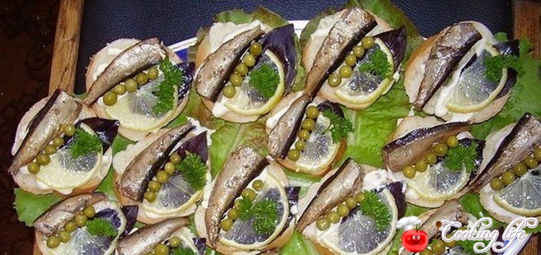
Бутерброди з оселедцем, кількою, шпротами або ікрою оформляють маслом у вигляді троянди, листочка, зірочки. При цьому відповідно збільшують вихід.
Бутерброди з маслом. На нарізані скибочки хліба укладають вершкове масло або шоколадне, нарізане тоненькими шматочками різної форми так, щоб вони покривали більшу частину скибочки хліба.
Хліб - 30, масло - 15. Вихід - 45.

Бутерброди з масляними сумішами
Готують їх і подають так само, як і бутерброди з маслом.
Хліб - 30, масляна суміш -15. Вихід - 45.
Приготування масляних сумішей.
Масло зелене
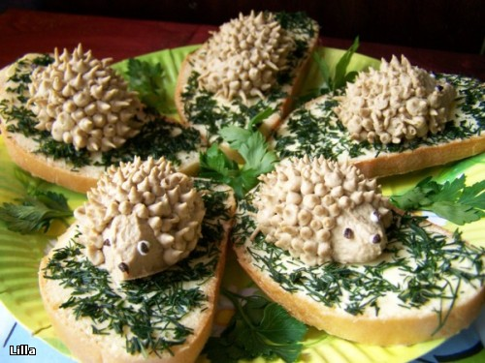
До розм'якшеного вершкового масла додають дрібно посічену зелень петрушки, лимонну кислоту, перемішують, формують у вигляді валика або бруска, охолоджують, нарізують.
Масло вершкове - 850,
петрушка (зелень) - 216/160,
лимон або кислота лимонна - 2.
Вихід - 1000.
Масло кількове
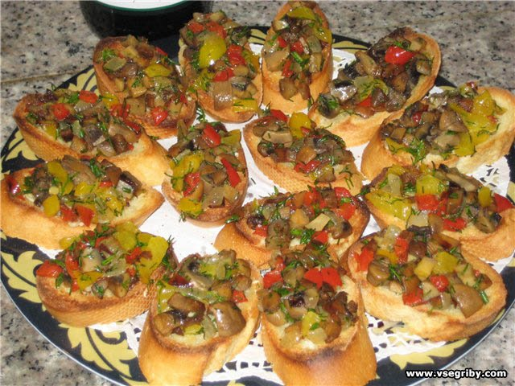
До розм'якшеного вершкового масла додають протерте крізь сито філе кільки, добре збивають, формують, охолоджують і нарізують.
Масло вершкове - 840,
кілька (консерви) - 400/180.
Вихід - 1000.
Масло оселедцеве
До розм'якшеного вершкового масла додають протерте крізь сито філе оселедця, гірчицю, збивають, формують і охолоджують.
Масло вершкове - 750,
оселедець (вимочений) - 521/250,
гірчиця – 30.
Вихід-1000.
Масло з гірчицею
До розм'якшеного масла додають готову гірчицю, перемішують, формують, охолоджують і нарізують.
Масло вершкове - 900,
гірчиця столова - 125.
Вихід - 1000.
Бутерброди з вареними м'ясними продуктами
На скибочку хліба укладають варені м'ясні продукти (м'ясо або язик варені), нарізані тоненькими скибочками, прикрашають свіжими чи маринованими
овочами, зеленню.
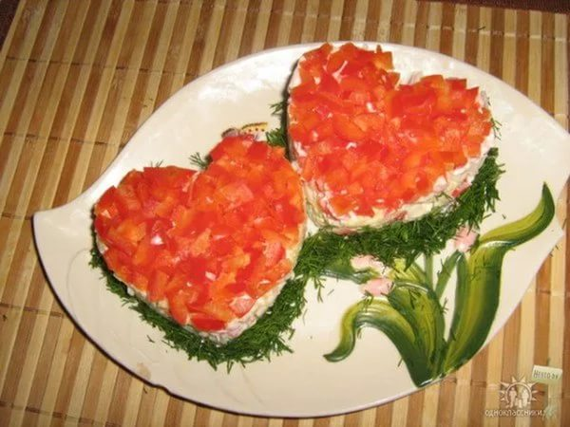
Яловичина - 65/48,
(свинина - 59/50),
баранина - 66/47,
телятина -71/47,
язик яловичий, свинячий - 51),
маса варених м'ясних продуктів - 30;
хліб - 30.
Вихід - 60.
Бутерброди з ковбасою
На скибочку хліба укладають тоненько нарізану ковбасу. Бутерброди з вареною ковбасою можна подати з маслом вершковим, маслом з гірчицею (5), прикрасити зеленню.
Ковбаса варена - 31/30,
ковбаса напівкопчена або варенокопчена - 26/25,
хліб – 30.
Вихід – 60.
Бутерброди з рибними консервами
На скибочку хліба кладуть
шпроти або сардини чи іншу рибу, прикрашають нашаткованою зеленою цибулею. Хліб можна попередньо змастити маслом (5 г)
Рибні консерви в олії (шпроти, сардини) - 26/25,
хліб - 30.
Вихід-55.
Асорті м'ясне на хлібі
На скибочку хліба кладуть окіст, смажені м'ясні продукти або язик (ковбасу), нарізані тоненькими шматочками, оформляють вершковим маслом чи маслом з гірчицею.
Окіст копчено-варений і варений - 13/10,
свинина - 18/15 або яловичина - 20/15,
жир тваринний топлений харчовий - 0,4,
маса смажених м'ясних продуктів - 10,
або язик яловичий - 17,
маса вареного язика - 10,
чи ковбаса сирокопчена або напівкопчена - 10,
масло вершкове - 5,
хліб-30
вершкове - 5, хліб-30.
Вихід-55.
Потапці (грінки) з салом
Скоринку хліба натирають часником. Хліб і сало нарізують скибочками по 2шт. на порцію. На сковороду з підсмаженим салом кладуть скибочки хліба і підсмажують з обох боків. На стіл подають разом із салом
Хліб житній або пшеничний - 70,
маса смаженого хліба - 80;
сало шпик - 52/50,
часник - 2,6/2.
Вихід - 80/20.
Асорті рибне на хлібі
Підготовлену рибу нарізують тоненькими шматочками, хліб змащують маслом, укладають на нього рибу, ікру і прикрашають нашаткованою зеленою цибулею.
Ікра китова або зерниста - 10,2/10,
осетер - 23/14 або севрюга - 22/14;
маса відвареної риби - 10
цибуля зелена - 6/5,
масло вершкове - 5, хліб - 30.
Вихід - 60.

Закриті бутерброди (сандвічі)
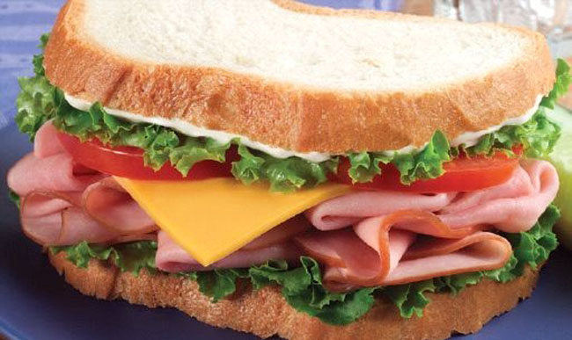
Для закритих бутербродів використовують хліб, батон, булочки. Хліб для таких бутербродів краще використовувати фірмовий без скоринок. Його нарізують на скибочки завширшки 5-6 см і завтовшки 0,5 см. Поверхню смужки хліба змащують тоненьким шаром вершкового масла (можна використати масляну суміш), укладають тоненькі скибочки підготовлених продуктів (м'ясних, рибних тощо), накривають другою смужкою хліба, змащеною вершковим маслом, злегка притискають і нарізують на бутерброди у вигляді трикутників, ромбиків, квадратів. Для приготування закритих бутербродів з батонів або булочок їх розрізують уздовж навпіл, поверхню розрізу змащують маслом і викладають скибочки підготовлених продуктів. Можна готувати багатошарові бутерброди, для яких використовують пасти з різних продуктів, що дають змогу приготувати різні за смаком і зовнішнім виглядом закуски. Для приготування паст використовують залишки м'ясних або рибних продуктів, консервів, сиру, шинки, ковбаси, оселедця, яєць і зелену цибулю. Зазначені продукти пропускають через м'ясорубку з паштетною решіткою, додають вершкове масло, гірчицю, сіль, перець (за смаком), масу ретельно розтирають і збивають. Замість гірчиці можна використовувати майонез або тертий хрін.
Для жовткової яєчної пасти:
жовток - 500,
масло вершкове - 500.
Вихід-1000.
Для сирної пасти:
сир - 500,
масло вершкове - 500,
перець червоний мелений.
Вихід - 1000.
Сандвічі можуть бути дво- і тришаровими, з одним продуктом або кількома.
В останньому випадку продукти добирають так, щоб вони поєднувалися між собою за смаком.

Бутерброди закусочні (канапе)
Для їх приготування з хліба зрізують скоринки, розрізують уздовж на смужки завширшки 5-6 см і завтовшки 1-1,5 см, підсмажують з обох боків на вершковому маслі, охолоджують. Смужки змащують тоненьким шаром вершкового масла з одного боку, потім укладають по всій довжині м'ясні, рибні або інші продукти завширшки 0,5-1 см і заввишки 2-3 мм. Смужки продуктів можна чергувати з посіченою зеленою цибулею чи яйцями, звареними круто. Між продуктами або зверху тоненькою смужкою або сіткою випускають з кондитерського шприца збите вершкове масло чи інші масляні суміші. Потім смужки нарізують прямокутниками, ромбиками, трикутниками кутниками по 2-6 шт. на порцію масою 80 г. Виробам можна надати форму кружалець діаметром 4 см. По краях кружальця вичавлюють оселедцеве масло, а на середину кладуть подрібнену зелену цибулю, збите масло, січені яйця, маслини.
Замість хліба для закусочних бутербродів використовують також воловани і корзиночки (тарталетки). Воловани випікають у вигляді невеликих корзиночок овальної або круглої форми масою 10-20 г з прісного і масою 12-25 г із здобного тіста, їх наповнюють різними продуктами і оформляють; подають 2-4 шт. на порцію.
Корзиночки можна наповнювати м'ясним, рибним чи овочевим салатом, прикрашати шматочками м'яса, риби чи яйцем, а також зеленню петрушки чи зеленим салатом.
Вимоги до якості бутербродів
Продукти акуратно нарізані, зачищені і викладені на скибочці хліба.
Вони мають гладеньку поверхню, смак і запах властивий використовуваним продуктам.
Хліб не черствий, товщина скибочки для відкритих бутербродів - 1- 1,5 см,
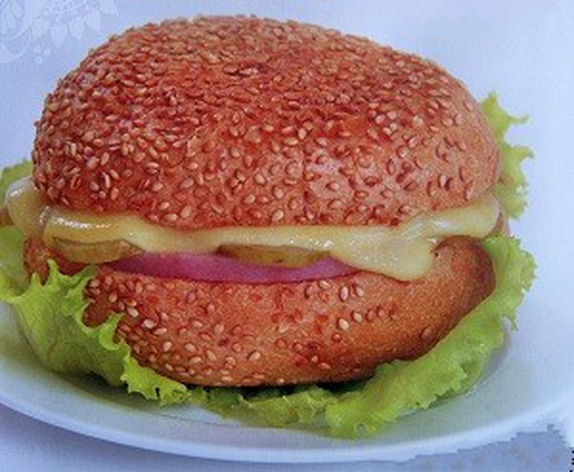
закритих - 0,5 см.

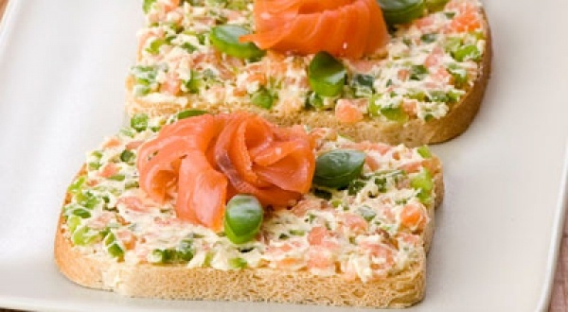

Закусочні бутерброди з помідорами і сиром
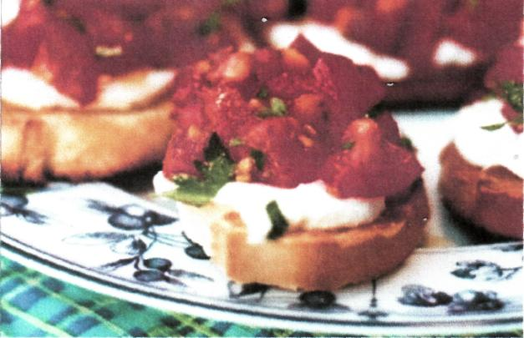
Піджарити кусочки хліба з обох сторін. Натираємо часником теплі кусочки піджареного хліба, кладемо шар сиру, зверху кладемо помідори з базиліком і відразу подаємо на стіл.
Для приготування великої кількості бутербродів зручно скористатися духовкою, попередньо розігрітою до 160-180⁰С або мікрохвильовою піччю.
В кусочку хліба робимо виїмку і злегка піджарюємо на сковорідці на рослинній олії зі сторони виїмки. Потім вибиваємо у виїмку яйце, посолити і трішки поперчити, всуваємо бутерброди в духовку і доводимо до готовності.
Варіант піджарювання насковорідці.
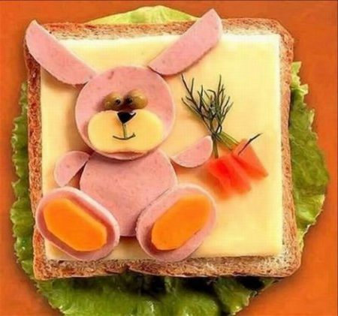
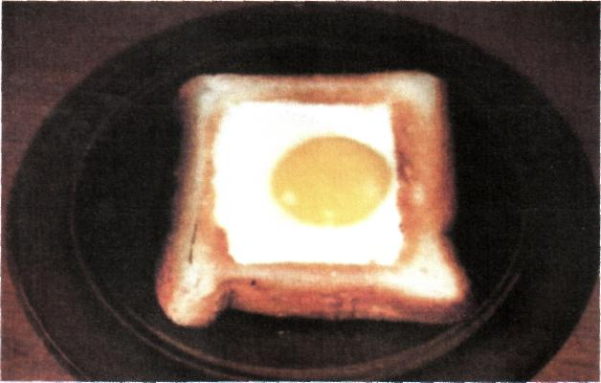
Вирізаємо в кусочку хліба прямокутну дирку. Обжарюємо хліб на олії з одної сторони. Потім перевертаємо кусочок хліба, вибиваємо в дирку яйце, солимо, перчимо, і плотно закриваємо сковорідку кришкою і на дуже маленькому вогні доводимо до готовності. Вирізаний із середини кусочок хліба порізати кубиками, трошки обжарити на сковорідці з жиром і відкласти. Зберігати такі бутерброди можна навіть до 2 днів.
Дитячі бутерброди
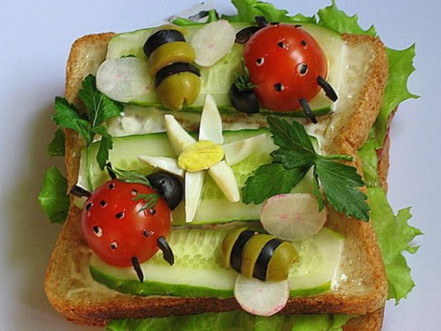

Бутерброд «Ракушка»
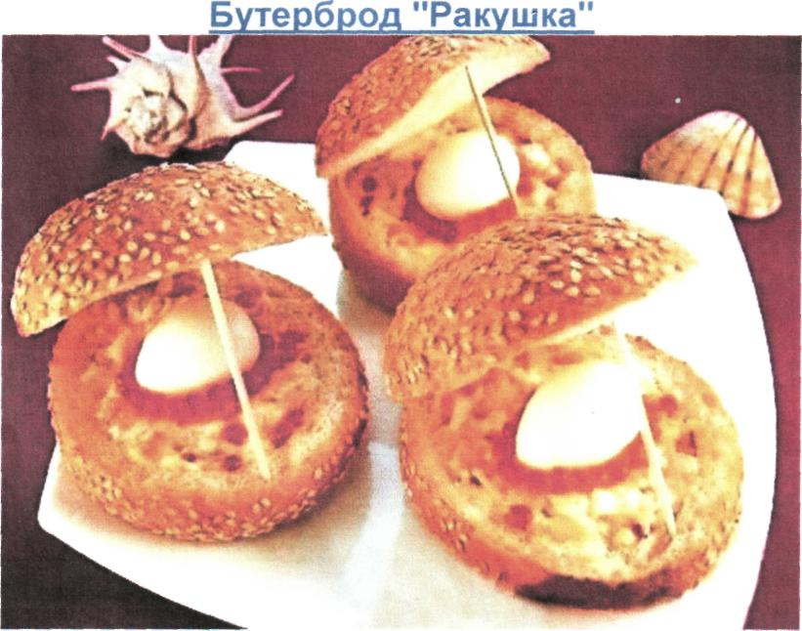
Булочку надрізаємо горизонтально на дві частини, розкриваємо, в нижній частині робимо виїмку і наповнюємо її салатом. Зверху викладаємо половину яйця, звареного «вкруту», прикрашуємо ікрою або зеленню або тертим сиром. Встановлюємо зубочистку, щоб «ракушка» залишалась відкритою і показувала наявні інгредієнти.

Бутерброди на крекерах
Бутерброди можна приготувати на крекерах - круглих, квадратних, прямокутних. Вкласти на них можна все, що подобається своєму смаку і наявності продуктів.
На показаних бутербродах використовуються:
1. З лососем
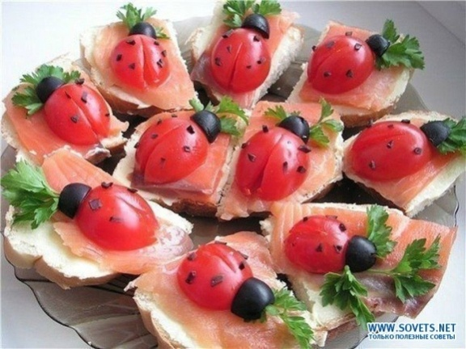
Філе лосося маринується біля години в суміші соку лимону и апельсина, потім ріжеться на кусочки, добавляється зелень и залишені кусочки апельсину.
2. З помідорами і оливками
Помідори черрі ріжемо на четвертинки и заправляємо їх оливковою олією, зеленню и чуть-чуть оцетом. Оливки також розрізаємо і змішуємо з часноком. Потім все з’єднуємо і викладаємо на крекер.
3. З бринзою
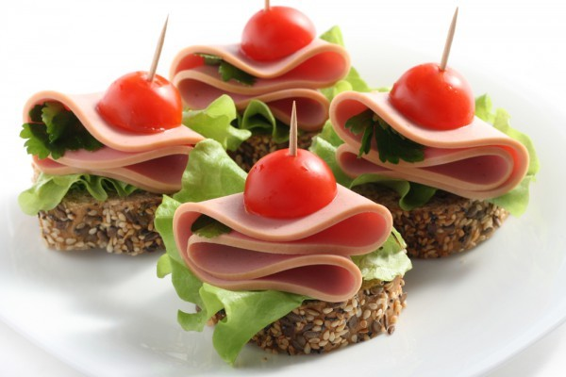
Різні сушені трави по смаку - базилік, розмарин и т.д. – з’єднуємо з невеликою кількістю оливкової олії , потім поливаєте збитою бринзою. Добавляємо зверху трошки свіжої зелені і ставите в холодильник на час-півтора, щоб пропиталось.

